Vojni veteran Robert Fink

Robert Fink, za prijatelje Robi, je teritorialec, častnik, vojni veteran in športnik. Osnovno šolo je končal v Brežicah, prav tako Ekonomsko in trgovsko šolo. Oktobra 1983 so ga napotili na služenje vojaškega roka v pehotno šolo za rezervne oficirje Jugoslovanske ljudske armade v Bilećo (vojna pošta 3215/15), ki jo je uspešno končal. Po prihodu iz »armije« se je zaposlil v Agrariji v Brežicah kot vodja trgovskega oddelka, kjer je ostal vse do vojne.
Kot rezervni častnik je bil razporejen v Teritorialno obrambo Občine Brežice. Novembra 1990 je postal namestnik poveljnika novoustanovljene Intervencijske enote TO Brežice, ki je 27. junija 1991 prejela ukaz o zaustavitvi sovražne kolone JLA, ki je prodirala po cesti Zaprešić-Rigonce-Dobova. Časa za učinkovito organizacijo napada iz zasede ni bilo, zato je bil boj teritorialcev z oklepniki JLA sprejet iz premika, takoj po prihodu v vas Rigonce. V kratkem spopadu je bil smrtno zadet teritorialec Jernej Molan. Poročnik Robert Fink mu je priskočil v pomoč, a bil sam pri tem težko ranjen in takoj prepeljan v brežiško bolnišnico. Tam so mu na telesu razrezali uniformo ter ga hitro in uspešno pozdravili. Po okrevanju je postal poveljnik 174. protidiverzantskega voda in zatem namestnik poveljnika 265. protidiverzantske čete. Po osamosvojitveni vojni se je zaposlil v TO RS in nato v Slovenski vojski, najprej kot inštruktor in kasneje kot poveljnik izvidniškega voda 2. bataljona 22.brigade SV v Cerkljah ob Krki. Bil je obveščevalni in varnostni referent v 14. inženirskem bataljonu, kasneje obveščevalni častnik v obveščevalno izvidniškem bataljonu. Imel je veliko usposabljanj s specialno enoto slovenske policije. Leta 2000 je bil na usposabljanju iz specialnih delovanj v ameriškem San Diegu (Camp Pendleton) pri specialnih silah korpusa marincev ZDA. Leta 2007 se je invalidsko upokojil.
Kot srednješolec se je ukvarjal z gimnastiko in borilno veščino Ju-Jitso. Dejavno se je ukvarjal z rokometom v Rokometnem klubu Brežice, nato v RK Krško in igral v jugoslovanski medrepubliški rokometni ligi. Po osamosvojitvi je prestopil v RK Dobova in z njim igral v 1. slovenski rokometni ligi. Zaradi obveznosti v Slovenski vojski je opustil rokometno kariero.
Teritorialec Robert Fink je prejemnik medalje za ranjence, nosilec bojnega znaka Rigonce, spominskega znaka Obranili domovino 1991 in splošnega spominskega znaka EPN TO 90 – 91. Je eden izmed štirih teritorialcev iz Brežic, ki so sredi leta 1992 iz rok predsednika države prejeli visoko državno odlikovanje. Častni znak svobode Republike Slovenije je prejel za izjemne zasluge pri obrambi svobode in uveljavljanju suverenosti Republike Slovenije.

Dr. Tomaž Teropšič, vojni in vojaški zgodovinar.

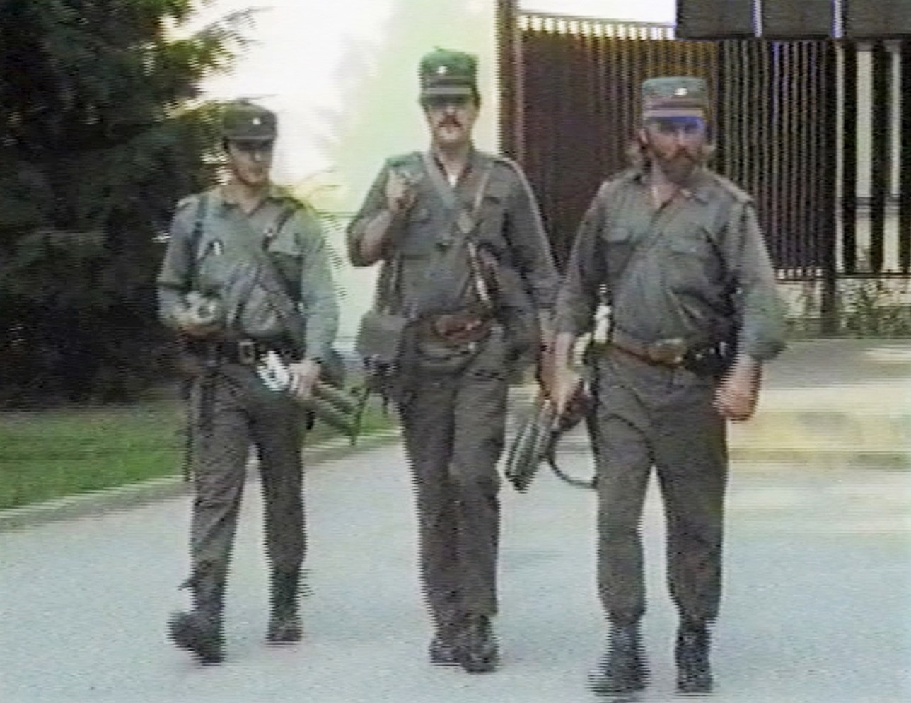Bojevniki Intervencijskega voda Teritorialne obrambe Brežice Robert Fink, Rudolf Kos in Janez Krajnc odhajajo na bojno nalogo v Rigonce. Osnovna šola Brežice, 27. junij 1991. Video: Jože Grajžl. (Osebni arhiv T. Teropšič).

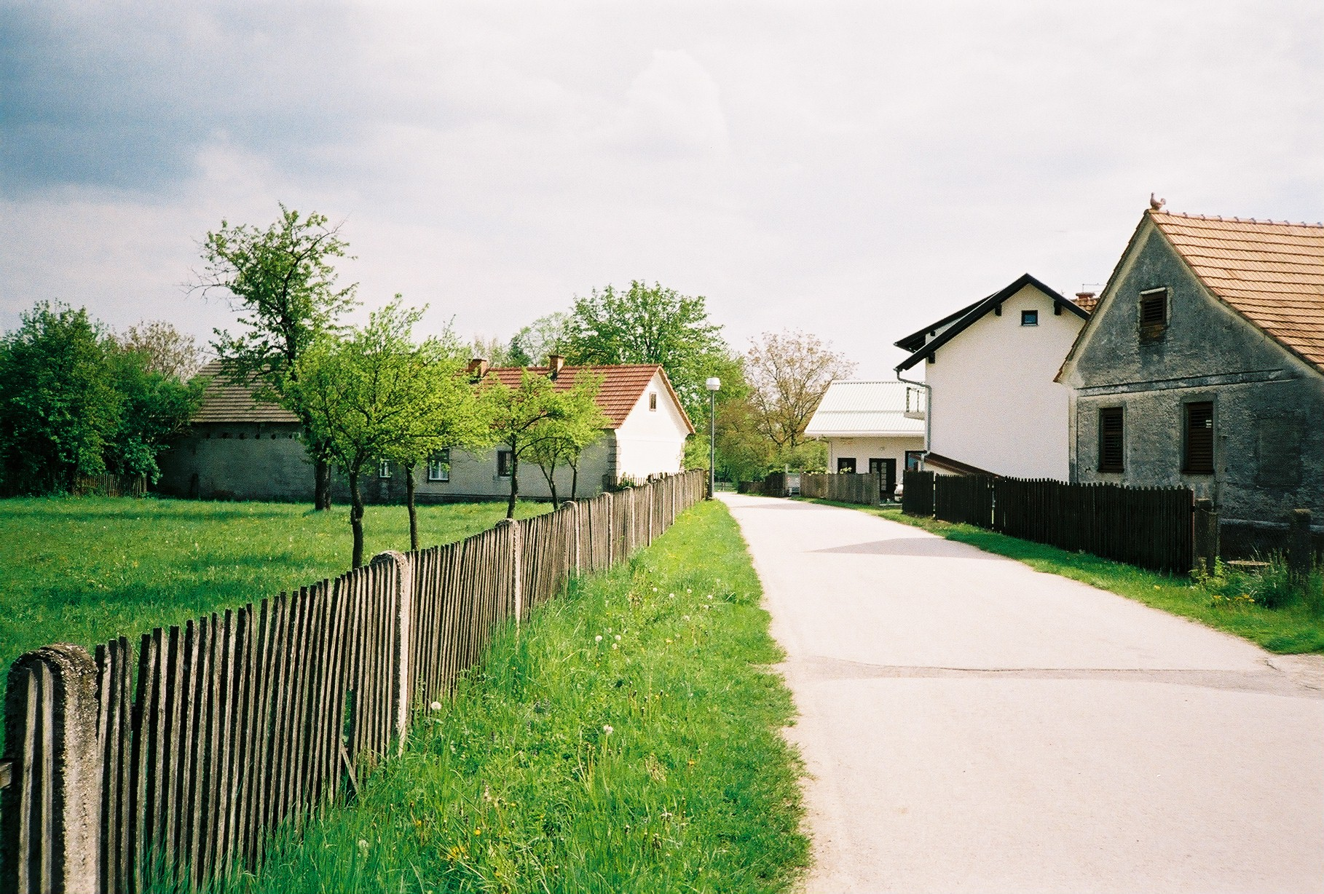Obmejna vas Rigonce. Lokacija, kjer je bil leta 1991 težko ranjen poročnik TO RS Robert Fink. Foto: Tomaž Teropšič, 2002. (Osebni arhiv T. Teropšič)

